Beverages
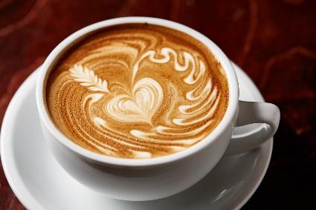
S M L
Coffee $3.00 $3.80 $4.60
French Vanilla $3.00 $3.80 $4.60
Americano $3.00 $4.20 $5.40
Cafe Latte $3.75 $4.20 $5.35
Flavoured Latte $4.25 $5.00 $7.00
Cafe Mocha $4.10 $4.85 $5.70
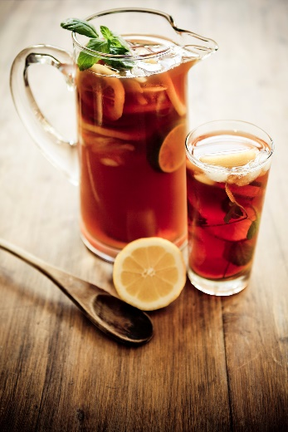
White Mocha $4.10 $4.85 $5.70
Caramel Macchiato $5.20 $5.65 $6.10
Cafe Au Lait $3.50 $4.30 $5.10
Cold Brewed Coffee $3.50 $4.00 $4.50
Iced Tea $3.10 $3.80 $4.40
Green Tea $3.10 $3.80 $4.40
Italian Soda $3.50 $4.15 $4.80
Italian Soda and Cream $4.00 $4.65 $5.30
Chocolate Milk $4.00 $5.50 $7.00
Kids’ Drinks $2.00 $3.00

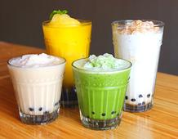
Bubble Tea
S M L
$5.10 $6.10 $7.10
Milk Tea, Mango, Lychee, Passion Fruit
Coconut Milk, Taro, Green Tea
Bubble tea is made with a tea or fruit base and then tapioca 'pearls' are added.
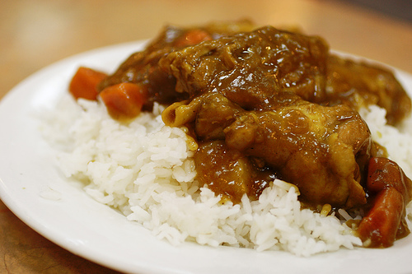
Meals
French Toast $3.00
Rice Curry $7.00
Omelette $7.00
Teriyaki Chicken $7.00
Toad in a hole $2.50
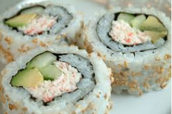
​Pesto Chicken $10.00
Ham, Egg, & Cheese $9.00
California Roll $13.50
Fries $4.00
Burger $6.00

Light meals to digest and enjoy. Enjoy the savoury taste of chicken, curry, and California rolls.

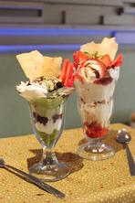
Desserts

Parfait S M L
Strawberry & Vanilla $7.50 $8.50 $9.50
Tropical Delight $8.50 $9.50 $10.50
Coffee Lovers' Dream $8.50 $9.50 $10.50

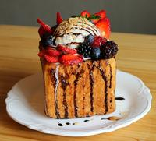
Honey Toast
Berry $11.00
Chocolate Hazelnut $11.00

Sweet Crepe
-Strawberry & Cream -Tropical -S'more
-Cookies & Cream -Apple Pie
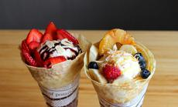
-Banana Nutella -Caramel Pear ​
*With ice cream $10.50
*Without ice cream $7.50
Salad $8.50
Ham & Cheese $9.50

The pictures there are our specialty desserts. All of them can warm up your heart. Savoury, creamy, sweet desserts are in our store!
Honey Toast: A fantastic dessert that’s great to share with your friends and family! Filled with fruits and cream. Its sweetness will warm up your mood.
Crepe: This crepe is created with style and fashion. Now, you can enjoy walking while eating a tasty and delicious crepe while it lights you up!
Parfait: Wonderful dessert with ice creams and flavours. Enjoy this savoury flavour today!

